Jahrgangsstufe: F6 | 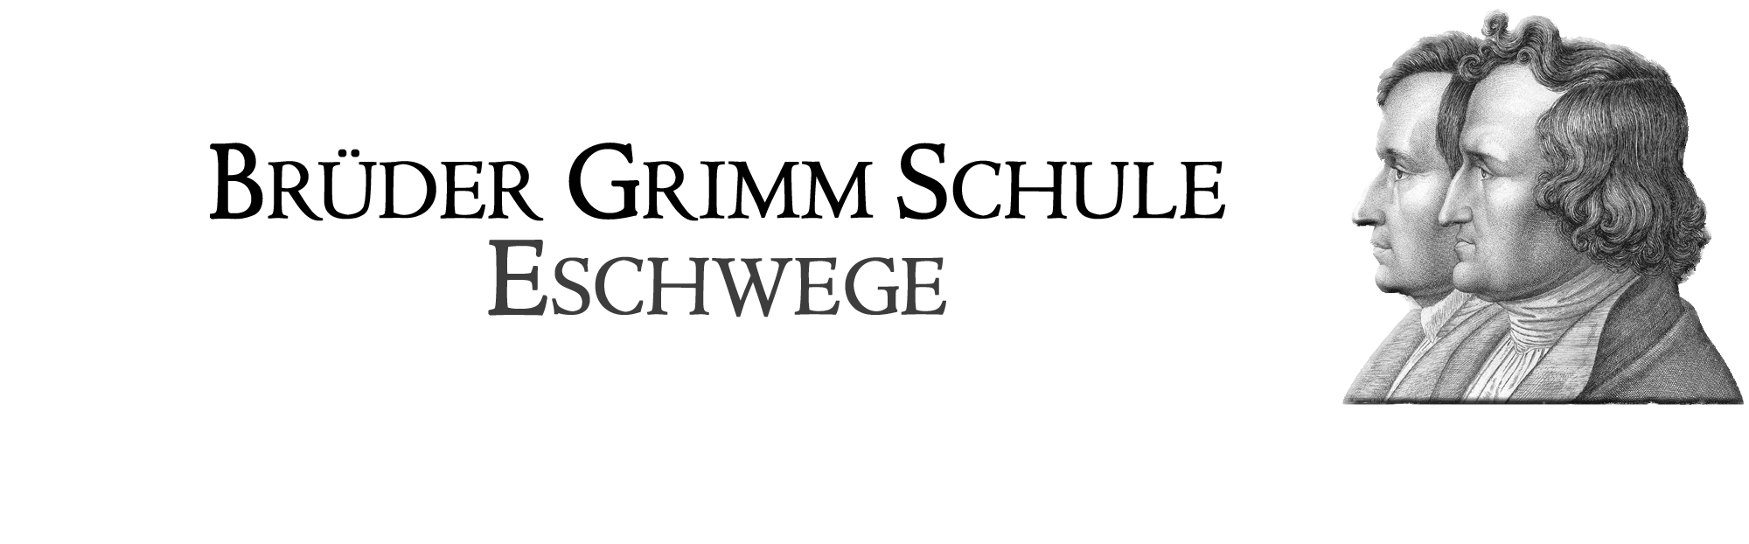  Schulinternes Curriculum im Fach GL
Inhaltsfeld: (Unterrichtseinheit): Unser Planet Erde |  |  |  | Stundenumfang: 8
Inhalt (Themen) | Fachbezogener Kompetenzbereich (Ziele) | Bezug zu Basiskonzept/  Leitperspektiven | Überfachliche Kompetenzen und Methoden | Schulischer Schwer-punkt (Profil)
Unser Planet Erde (topographisch)  - Deutschland/Europa als Teil der Erde  - Kontinente, Subkontinente, Meere | Geographische Analysekompetenz (Ek)  - SuS untersuchen und erkennen die verschiedenen Umwelt-Gesellschaftsbeziehungen.  - SuS entwickeln eigene Fragestellungen zur Analyse.  Räumliche Orientierungskompetenz (Ek)  - SuS orientieren sich mit Hilfe von Karten und Modellen/Orientierungs-systemen und erschließen geologische und geographische Prinzipien.  Geographische Methodenkompetenz (Ek)  - SuS erlangen Kenntnisse über die fachspezifischen Medien (z.B. Atlas,…) und zu deren Nutzung.  - SuS erlernen methodische Grundlagen im Fach Erdkunde.  Geographische Urteils- und Kommunikations-kompetenz (Ek)  - SuS beurteilen und bewerten geologische/geographische Ereignisse und erkennen deren Folgen und Wirkung auf Mensch und Natur.  - SuS erkennen die Rolle des Menschen und die Folgen seines Wirkens. | - System (Ek)  - Struktur/Prozess (Ek)  - Funktion/Prozess (Ek)  - System/Prozess (Ek)  - System/Prozess (Ek) | Personale Kompetenz:  - Selbstkonzept (erweitern ihre motorischen Fähigkeiten beim Arbeiten mit Atlanten und mit komplexen Strukturen)  - Selbstregulierung (steuern und reflektieren Arbeitsprozesse: Bsp. Lösungsstrategien)  Sozialkompetenz:  - Kooperation und Teamfähigkeit (Arbeiten in Gruppen mit klarer Aufgabenzuweisung/Diskurs)  - soziale Wahrnehmungsfähigkeit  (Stellung und Verantwortung in der Arbeitsgruppe)  - Gesellschaftliche Verantwortung (Umweltschutz/Entsorgung/  Umdenken im Alltag/Verstehen technischer und alltäglicher Prozesse)  Lernkompetenz:  - Arbeitskompetenz (selbstständige Dokumentation von Ergebnisse)  - Problemlösekompetenz (eigene und neue Lernstrategien kommen zum Einsatz)  - Medienkompetenz (OHP, Atlas, Schaubilder,…)  Sprachkompetenz:  - Erweiterung aller drei Kompetenzbereiche in Bezug auf Fachsprache/DIskurs und Kooperation in Gruppen/Formulierung von Verallgemeinerungen
Die Erde eine aktive Welt  - Gitternetz der Erde/Zeitzonen  - Klimazonen/Verknüpfungen  - Kontinentaltrifft  - Vulkanismus |  |  |  | Exkursion:  - gemäßigtes Klima vor Ort (Region Eschwege)  - Unterschiede innerhalb einer Zone (geographische Faktoren, Lage,…)
Leben auf der Erde
- Vielfalt
- Bezug Klimazonen
Die Erde ein Planet von Vielen?  - Sonnensystem  - Die Planeten (+ Monde)  - Sonderstellung der Erde |  |  |  | Projektunterricht:  - Planetenmodelle bauen/fachüber-greifend Kunst
Globalisierung  - soziales und wirtschaftliches Zusammenwachsen der Welt  - Kommunikation: Digitalisierung | Urteilskompetenz (PoWi)  - SuS bilden sich angeleitet Urteile zu politischen Strukturen und Situationen.  Handlungskompetenz (PoWi)  - SuS sind in der Lage eigene Meinungen zu formulieren und zu begründen. | - Prozesse und Handlungen (PoWi)  - Akteure (PoWi) |  | Rollenspiel:  - SuS als Länder der Welt vgl. UNO  - Erarbeiten Chancen und Probleme einer vernetzten Welt

